**МБУК ВР «МЦБ» им. М.В. Наумова**

**Рябичевский отдел**

**12+**

**СЦЕНАРИЙ**

**Александр Куприн –**

**знакомый и удивительный**

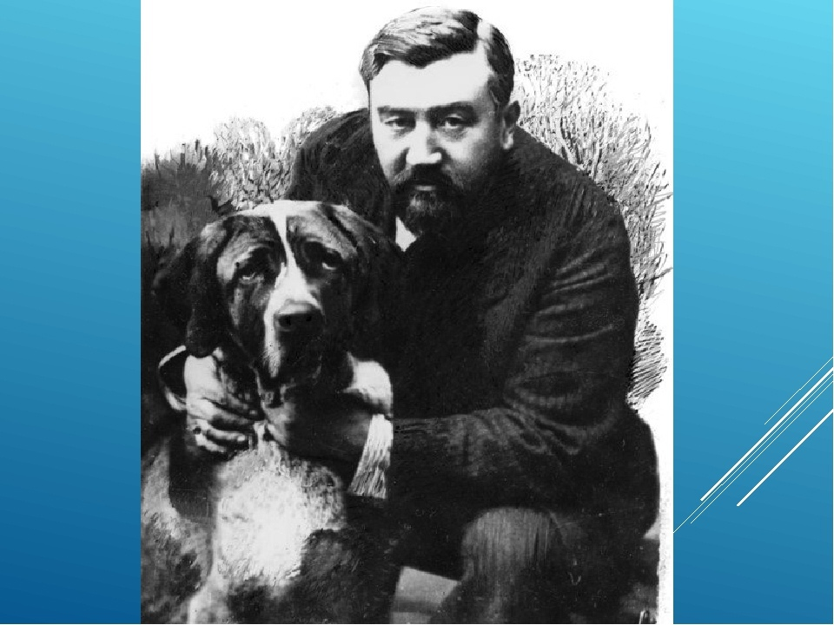

*Составитель: Польная Е.Н.*

**х.Рябичев**

**2025 год**

**Форма:** литературный вечер

**Цель:** сформировать представление о выдающемся писателе – А.И.Куприне как чудесном мастере художественного слова, гуманисте и правдоискателе, писателе сложной и трагической судьбы, познакомить с основными этапами его творчества.

**Ход мероприятия:** в зале оформленатематическая выставка

**Библиотекарь** Здравствуйте, дорогие ребята!

В этом году мы отмечаем 155 лет со дня рождения Александра Ивановича Куприна — выдающегося русского писателя начала XX века. Его творчество оставило глубокий след в литературе, а жизнь была полна интересных событий и ярких впечатлений.

Писатель был человеком, который умел наслаждаться жизнью во всех её проявлениях. Он много путешествовал, пробовал себя в разных профессиях и всегда сохранял искренний интерес к людям, их характерам, судьбам и талантам. Его произведения, такие как «Чудесный доктор», «Слон», «Барбос и Жулька», «Ю-ю», «Гранатовый браслет», «Поединок» и др. являются настоящей энциклопедией здоровых и нравственных человеческих чувств.

А.И. Куприна ценят и в наше время. Его работы вдохновляют людей, помогают понять, что значит быть настоящим человеком.

Жизнь известного автора была насыщенной, но не всегда простой. В его биографии переплелись радость и горе, взлёты и падения. Разочаровавшись в политике большевиков, он эмигрировал, но, несмотря на это, всегда оставался истинно русским человеком и в конце концов вернулся на родину.

Александр Иванович Куприн родился 7 сентября 1870 года в провинциальном городке Наровчате, недалеко от Пензы. Он был шестым ребёнком в семье мелкого чиновника Ивана Куприна и Любови Кулунчаковой, представительницы обедневшего татарского княжеского рода.

В шестилетнем возрасте мальчик начал обучение в московском Разумовском пансионе, считавшемся сиротским интернатом. Спустя четыре года Саша продолжил образование во Втором Московском кадетском корпусе с солдатским режимом и розгами, там и родилась настоящая, глубокая любовь будущего писателя к литературе. Сам Куприн пишет о том времени так: «*Все серо, казарменно… Товарищи грубы, начальство недоброжелательно*.» Окончив его, стал курсантом Александровского военного училища. Из его стен Куприн вышел подпоручиком, и на протяжении четырёх лет нес службу в Днепровском пехотном полку. Александр Куприн вышел в отставку в возрасте 24-х лет.

Александр Иванович был очень смелым человеком. Однажды он зашел в клетку со львами. Побыв там некоторое время он благополучно вышел. Куприн любил русскую природу, превосходно знал характер и повадки птиц и животных. Он написал много рассказов о собаках, кошках, обезьянках, слонах, птицах. Это доказывает, как он их сильно любил. На своем веку он немало повозился с ними: дрессировал, лечил, когда они болели, спасал, когда им грозила опасность.

Ребята, а какие вы знаете рассказы А.И. Куприна?

(Ответы детей)

**Библиотекарь:** Ребята, давайте вместе с вами прочитаем рассказ А. Куприна «В зверинце»

А, теперь перескажите.

(Ответы детей)

**Библиотекарь:** Хищный зверь, загнанный в клетку, каждый день укрощаемый прутом, чувствуя издевательства и унижения своего звериного достоинства, рано или поздно не вытерпит, и растерзает своего укротителя. Это дикий зверь, ему уж лучше смерть, чем такая мучительная жизнь в неволе.

Чему учит рассказ «В зверинце»:

(Ответы детей)

Надо любить животных, ухаживать за ними, относиться с уважением, заботиться и оберегать, не применять грубость, и конечно понимать, что дикие животные должны жить в дикой природе.

**Библиотекарь:** Александр Иванович, спустя время поселяется в Киеве, потом в Одессе, затем его путь лежит в Севастополь. Он менял город за городом, потому что не владел ни одной гражданской специальностью. Благодаря Ивану Бунину – русскому писателю и поэту, молодой Александр Куприн находит постоянное место – в Санкт-Петербургском издании «Журнал для всех».

Затем литератор переезжает в Гатчину, в Первую мировую открывает военный госпиталь и содержит его за собственные средства. Отречение от престола императора Николая II Куприн принял с большим воодушевлением. Однако достаточно скоро он разочаровался новой властью, понял, что в стране начинается диктатура.

В гражданскую войну писатель добровольно ушел в Белую армию. После того, как она потерпела поражение, эмигрировал из страны вместе с семьёй – женой Елизаветой Морицевной Куприной, и дочерями Ксенией и Лидией, вначале они жили в Финляндии, потом переехали во Францию.

В начале 30-х годов финансовое положение писателя было критическим - он имел многочисленные долги, не мог обеспечить своих родных даже самым необходимым. Что-то надломилось в нём. После нескольких лет таких мытарств, он решил вернуться домой, в Союз..

Первая проба пера будущего знаменитого писателя состоялась ещё во время учебы в кадетском корпусе. Куприн начал со стихов, но его первые работы никогда не издавались. Первое опубликованное произведение – рассказ «Последний дебют», после него появилась повесть под названием «Впотьмах» и несколько других рассказов на тему войны.

Пик в литературной карьере Куприна пришелся на начало ХХ века. Он напечатал рассказ для детей «Белый пудель», впоследствии названный классикой детской литературы. Потом поделился впечатлениями о пребывании в Одессе в рассказе «Гамбринус» и опубликовал одно из самых популярных своих произведений – повесть «Поединок». За годы, проведенные в эмиграции, копилка работ писателя заметно пополнилась. Он очень много трудился, и все его книги нашли отклик у читателей. Литератор вернулся в СССР в 1937 году, уже с подорванным здоровьем. Он питал надежды на то, что на Родине откроется второе дыхание, и он снова сможет писать. В то время зрение у Александра Ивановича стремительно ухудшалось. По возвращении в Москву автор заболел, отягощенный прогрессирующей болезнью умер 25 августа 1938 года, был похоронен рядом с могилой И. С. Тургенева в Ленинграде.

**Викторина «Жизнь и творчество А. И. Куприна»**

1) Где родился писатель А.И. Куприн?

А) Ясная поляна Тульской губернии

Б) Село Наровчат Пензенской области

В) Мценский район Орловской области

2) Кем были предки А.И. Куприна

А) Татары

Б) Осетины

В) Удмурты

3) В честь какой породы собак назван рассказ писателя, ставший классикой детской литературы?

А) Мопс

Б) Такса

В) Пудель

4) Что или кого называют Изумрудом в одном из рассказов Куприна?

А) Мужчину, главного героя

Б) Беговую лошадь

В) Драгоценный камень

5) В каком произведении главный герой — офицер, который борется с игровой зависимостью?

А) «Белый пудель»;

Б) «Поединок»;

В) «Изумруд»;

6) Как зовут главного героя рассказа, который путешествует с белым пуделем и зарабатывает на жизнь выступлениями?

А) Иван;

Б) Сергей;

В) Лодыжкин;

7) Какой сладостью отец заманил слона на второй этаж дома в рассказе А.И. Куприна «Слон»?

А)Мороженом Эскимо

Б) Мятными пряниками

В) Фисташковым тортом

8) Как зовут девочку, из рассказа «Слон»?

А) Лиза

Б) Надя

В) Лида

9) Кто из собак бросается в бой с бешеной собакой в рассказе «Барбос и Жулька»?

А) Жулька

Б) Барбос

В) Оба

10) Как звали чудесного доктора из рассказа А.И. Куприна «Чудесный доктор»

А) Доктор Афросимов

Б) Николай Иванович Пирогов

В) Емельян Мерцалов

Ребята, в завершении я предлагаю вам, выбрать и прочитать одну из книг А.И. Куприна. Здесь вы насладитесь необычным миром его героев, погрузитесь в их историю и откроете для себя талант этого великого писателя.

**Использованные источники:**

**1.Русские писатели. Биобиблиографический словарь**. [В 2ч.]Ч.1. А–Л/Редколлегия: Б.Ф. Егоров и др.; Под ред. П.А. Николаева.– Москва: Просвещение, 1990.– 432с.

**2.** <https://worldofchildren.ru/игры-для-детей/викторины/14904-викторина-куприн-александр-иванович.html>